**تمارين**

**الموجات الميكانيكية المتوالية**

**التمرين 1 : انتشار موجة صوتية .**

نضرب بمطرقة قناة فولاذية مملوءة بالماء في حالة سكون . لاقط يوجد على مسافة d من موضع الطرق يستقبل إشارتين ، تفصل بينهما المدة الزمنية t = 1,80 s ∆ .

1 ) فسِّر الظاهرة . 2 ) حدد قيمة المسافة d .

نعطي : سرعة انتشار الصوت في الماء :  . سرعة انتشار الصوت في الفولاذ : 

**التمرين 2 : انتشار موجة طول حبل .**

ينتشر تشوه عبر حبل متوتر . عند اللحظة  تنطلق الموجة من النقطة O أصل المحور (Ox) الذي اتجاهه منطبق مع الحبل .

المبيان أسفله يمثل الإزاحة المستعرضة بدلالة الزمن  لنقطة M ذات الأفصول  .

1 ) في أي لحظة وصل التشوه إلى النقطة M ؟

2 ) أحسب  سرعة انتشار الموجة طول الحبل .

3 ) حدد  مدة التشويه لنقطة من نقط الحبل .

4 ) نعتبر نقطة N من الحبل أفصولها  . أحسب

التأخر الزمني للنقطة N بالنسبة للنقطة M .

5 ) في أي لحظة  تصل الموجة للنقطة N ؟

6 ) مثل استطالة النقطة N بدلالة الزمن .

7 ) مثل مظهر الحبل عند اللحظة  أي اللحظة التي وصلت فيها الموجة للنقطة N .

**التمرين 3 : تحديد موضع فريسة بواسطة الصدى .**

يحدد الخفاش موقع حاجز أو فريسة ( هنا فراشة ) ببعث موجات فوق صوتية

و التقاطها عند رجوعها بواسطة الصدى .

جهاز موضوع على الخفاش يمكن من تسجيل الإشارة المنبعثة و الإشارة الملتقطة

من طرف الخفاش . النتائج المحصل عليها ممثلة في الشكل أسفله .

نعطي : سرعة الصوت في الهواء 

1 ) اعتمادا على المبيان حدد المدة الزمنية 

التي تستغرها الموجة الصوتية لقطع المسافة d



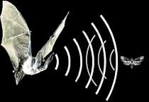

الفاصلة بين الخفاش و الفراشة ذهابا و إيابا .

2 ) أحسب المسافة d .

3 )بعض أنواع الحوت تحدد فريستها كذلك بنفس

الطريقة في الماء . حدد المقدار الذي يتغير في الماء ،

و كيف يتغير ؟

**تطبيقات مباشرة**

**التمرين 1 : حساب سرعة انتشار موجة بحرية .**

في ماء ذي عمق ضعيف، سرعة انتشار موجة على سطح الماء تتعلق بشدة الثقالة  ، و  عمق الماء .

1 ) فقط علاقة واحدة من العلاقات التالية ، متجانسة و تمكن من حساب  سرعة انتشار موجة بحرية . حدد العلاقة الصحيحة باعتماد تحليل بعدي :



2 ) أحسب  سرعة انتشار موجة بالنسبة للعمق  .

**التمرين 2 : حساب تأخر زمني خلال انتشار موجة .**

مثلنا في الشكل أسفله مقطعا من مستوى رأسي لسطح الماء خلال مرور موجة .



عند اللحظة  مطلع الموجة غادر النقطة S لسطح الماء .

## عند اللحظة مظهر سطح يكون على الشكل الممثل أعلاه ،

## حيث M1 مقدمة ( مطلع ) الموجة عند اللحظة

1 ) هل الموجة مستعرضة أم طولية ؟ 2 ) أحسب سرعة انتشار الموجة .

3 ) حدد  المدة الزمنية التي تستغرقها حركة نقطة من سطح الماء خلال مرور الموجة .

4 ) حدد موضع تواجد مقدمة الموجة عند اللحظة  .

5 ) نقطة M2 تبعد بالمسافة 12m عن النقطة M1 .

بأي تأخر زمني بالنسبة ل M1 تصل مقدمة الموجة غلى النقطة M2

**التمرين 3 : تحديد عمق البحر .**

تستعمل البواخر السوناركجهاز يتوفر على باعث و لاقط للموجات فوق الصوتية ، يمكنها من تحديد المسافة الفاصلة

بينها و بين قعر البحر .يبعث السونار موجة فوق صوتية فيلتقط صداها بعد مرور المدة

على أي مسافة d يوجد قعر البحر بالنسبة للسونار

إذا كانت سرعة انتشار الصوت في الماء هي : 

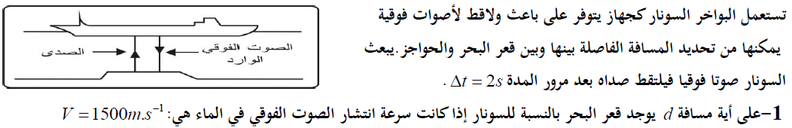

**استثمار المكتسبات**

**التمرين 4 : سرعة انتشار فوق الصوت في أوساط مختلفة . ( الدورة الاستدراكية 2011 مسلك الفيزياء )**

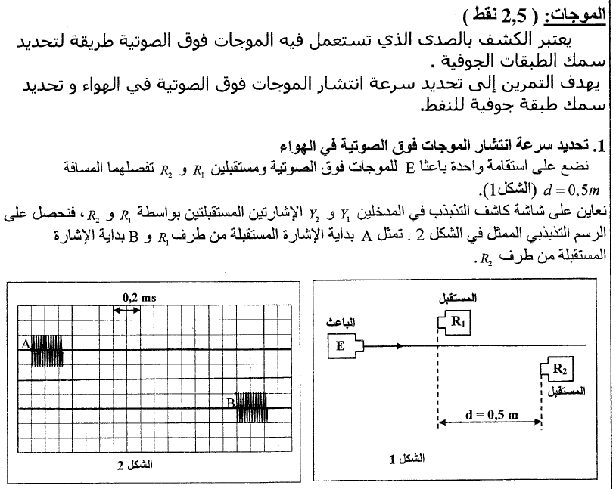





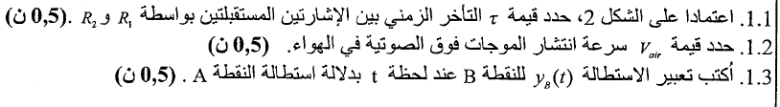

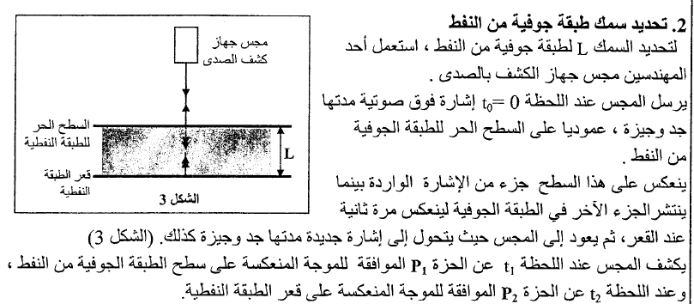

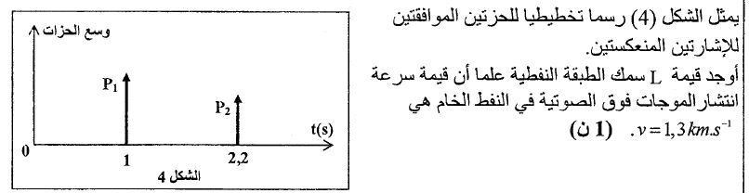

**التمرين 5 : الموجات الزلزالية**

تتكون الأرض من صفائح ، عند تماسها يحدث اصطدام فيما بينها فتنضغط الصخور و ينتج عنها موجات الزلازلondes sismiques . عندما تهتز الأرض ، تنتشر موجات في جميع الاتجاهات انطلاقا من نقطة تسمى بمركز الزلزال وتوجد في الغالب تحت سطح الأرض أو في بعض الأحيان على سطحها . تصنف الموجات المنتشرة إلى نوعين :

الموجات P ، هي موجات ضغط وتمدد ناتج عن تأثير الاصطدام بين الصفائح بحيث أن اتجاه التشوه ومنحى الانتشار يوجدان على استقامة واحدة . وتسمى كذلك بالموجات الأولية نتيجة رصدها قبل الموجات S .

الموجات S ، هي موجات قص cisaillement يكون منحى التشوه عمودي على منحى الانتشار ، وتسمى بالموجة الثانوية .

1 ــ عرف بموجة ميكانيكية وفسر لماذا تعتبر موجة الزلازل موجة ميكانيكية ؟

2 ــ صنف الموجتين P و S إلى موجات ميكانيكية مستعرضة وموجات ميكانيكية طولية معللا جوابك .

3 ــ تمثل الوثيقة أسفله الرسم الزلزالي المحصل عليه في محطة لرصد الزلازل يمثل الرسم دفعتين من الموجات A و B ،

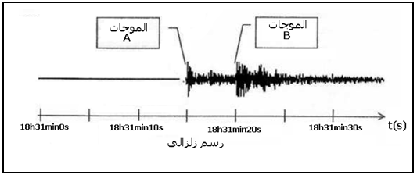

3 ــ 1 أقرن كل دفعة بصنف الموجة المذكورة في النص أعلاه معللا جوابك .

3 ــ 2 علما أن السرعة المتوسطة للموجات P هي  وأن الهزة الأرضية حدثت على الساعة 18h31min7s حسب التوقيت العالمي . أحسب المسافة d الفاصلة بين المحطة ومركز الزلزال .

3 ــ 3 أحسب سرعة انتشار الموجات S .